THE MORNING SHOW - PRESENTAZIONE

The Morning Show è stata descritta come "la vita di persone che aiutano gli Stati Uniti, si svegliano al mattino e si scontrano contro sfide uniche".
The Morning Show è una serie televisiva statunitense creata da Kerry Ehrin e Brian Stelter con protagonisti Jennifer Aniston, Reese Witherspoon, Steve Carell, Gugu Mbatha-Raw, Billy Crudup, Néstor Carbonell e Mark Duplass.

TRAMA
La serie segue la discesa in picchiata di un notiziario televisivo dopo l'esplosione di uno scandalo e le sfide che dovrà affrontare per sopravvivere in un'era dove le news sono alla portata di tutti nel palmo della loro mano.

STAGIONI ED EPISODI
Attualmente in corso composta da 2 stagioni. Uscita in USA il 1 Novembre 2019. Distribuita per la prima volta in Italia, il 1 novembre 2019, dalla piattaforma streaming Apple TV+.
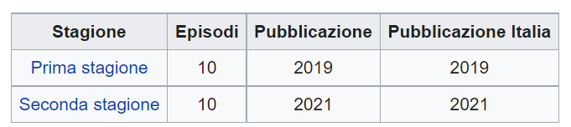

PREMI

- Premio Emmy 2020 : Miglior attore non protagonista in una serie drammatica a Billy Crudup
- Screen Actors Guild Awards 2020 : Migliore attrice in una serie drammatica a Jennifer Aniston
- Critics Choice Awards 2020: Migliore attore non protagonista in una serie drammatica a Billy Crudup
- Golden Globe 2022: Candidatura alla miglior serie drammatica; Candidatura alla miglior attrice in una serie drammatica a Jennifer Aniston; Candidatura al migliore attore non protagonista in una serie, miniserie o film televisivo a Billy Crudup; Candidatura al migliore attore non protagonista in una serie, miniserie o film televisivo a Mark Duplass.

RECENSIONE
PERCHÉ CI PIACE | COSA NON VA’
- L’intrigante ricostruzione del dietro le quinte del mondo della televisione, tra professionalità e nevrosi quotidiane.  - Una galleria di personaggi efficacissimi, affidati a una valida squadra di interpreti (con una menzione particolare per Jennifer Aniston).  - Un finale che, nella sua enfasi, segna un notevole picco emotivo e tiene viva l’attesa per la seconda stagione. | - Qualche sottotrama e qualche comprimario che, nel quadro generale, risultano meno incisivi rispetto al resto della serie.

CRITICA: Su Imdb il pubblico lo ha votato con 8.3 su 10

SITI WEB CONSULTATI
Wikipedia, https://it.wikipedia.org/wiki/The_Morning_Show (ultimo accesso 14.02.2022)
Moviplayer, https://movieplayer.it/serietv/the-morning-show_5999/ (ultimo accesso 14.02.2022)

Apple Gives Reese Witherspoon-Jennifer Aniston Morning Show Series 2-Season Order, Confirms ‘Amazing Stories’ Reboot, su Deadline, 8 novembre 2017.

